附件2：
普通话培训网上报名、缴费操作流程

1.登录校园信息门户（https://ehall.casb.njxzc.edu.cn/，推荐使用360极速浏览器），输入用户名（学号）和密码后进入校园信息门户，点击“教务信息”入口。
2.点击左侧“个人服务”中的“资格考试报名”，进行普通话培训报名。
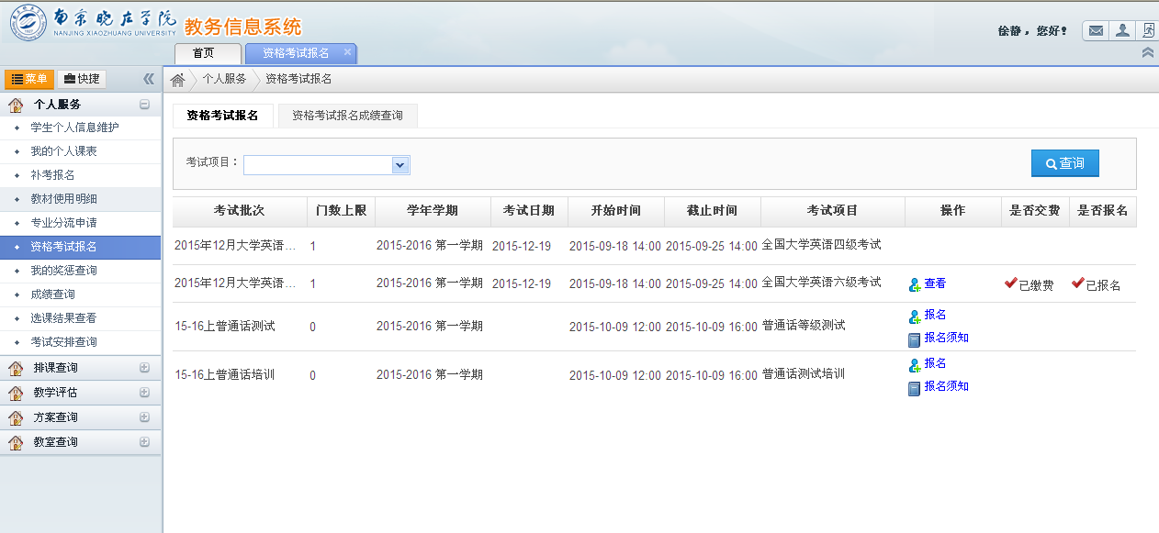
3.查看报名须知，确认报名信息后点击“保存”，完成报名。
4.自动跳转到一卡通缴费页面后，输入相应的缴费金额，点击“缴费”。
提示：跳转到一卡通支付页面时，因为一卡通网站是加密协议，浏览器会有风险提示，允许即可。
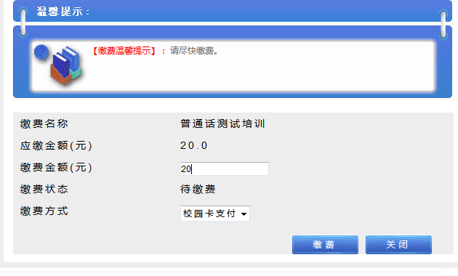
输入缴费金额

5.提示“缴费成功”，点击“关闭”缴费结果显示页面。
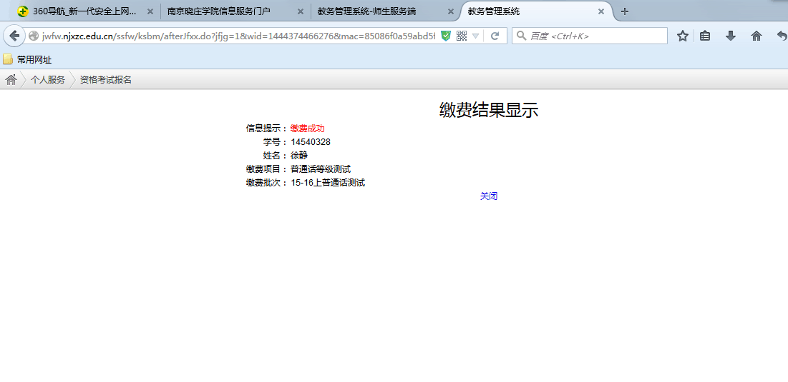
6.确认缴费成功，点击“支付完成”。
提示：可再次打开资格考试报名界面，确认是否显示“已报名”、“已缴费”。
